学生通过官网查看课表流程

具体操作步骤如下：

1. 网页进入“东华理工大学研究生院官网”(建议浏览器采用兼容性模式)

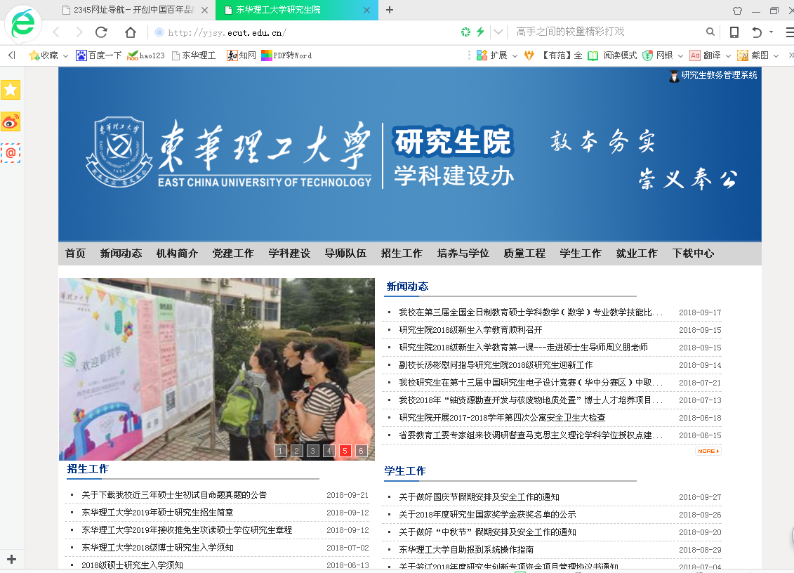

1. 单击右上角“研究生教务管理系统”



1. 进入登录界面（没有注册的先进行注册，注册好的直接输入注册时自己设的帐号和密码）

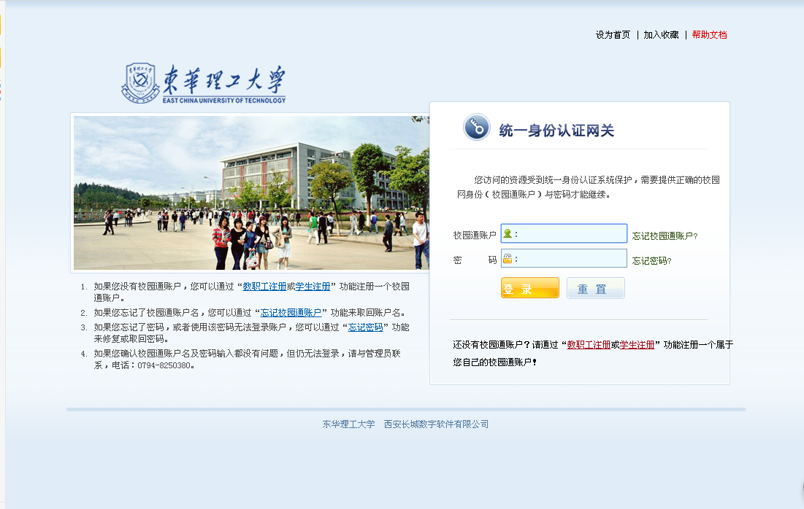

1. 输入帐号密码后点击登入后跳转的界面中点击红色字体“这里”

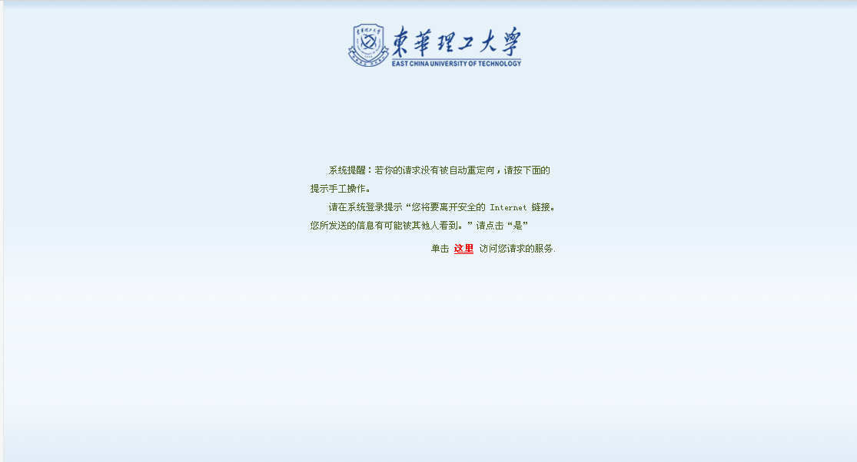

1. 单击“我的课表”出现如下图片——>输入用户名和密码（用户名和密码都是自己的学号）——>单击“确定”

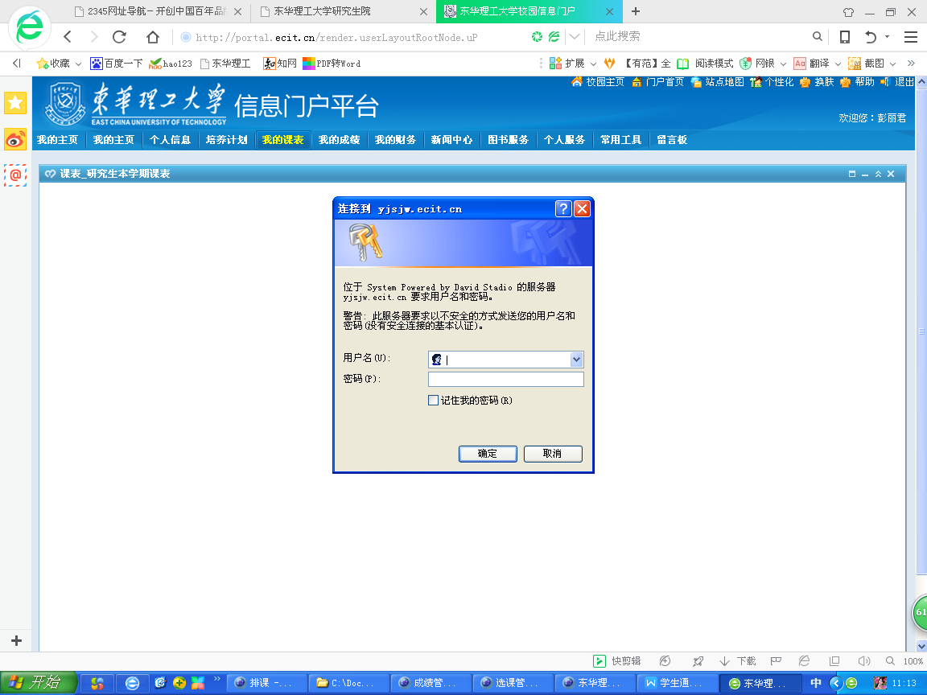

备注：新生通过校园网（ECTU），方可查阅课表，账号和密码与下图界面输入的一致

